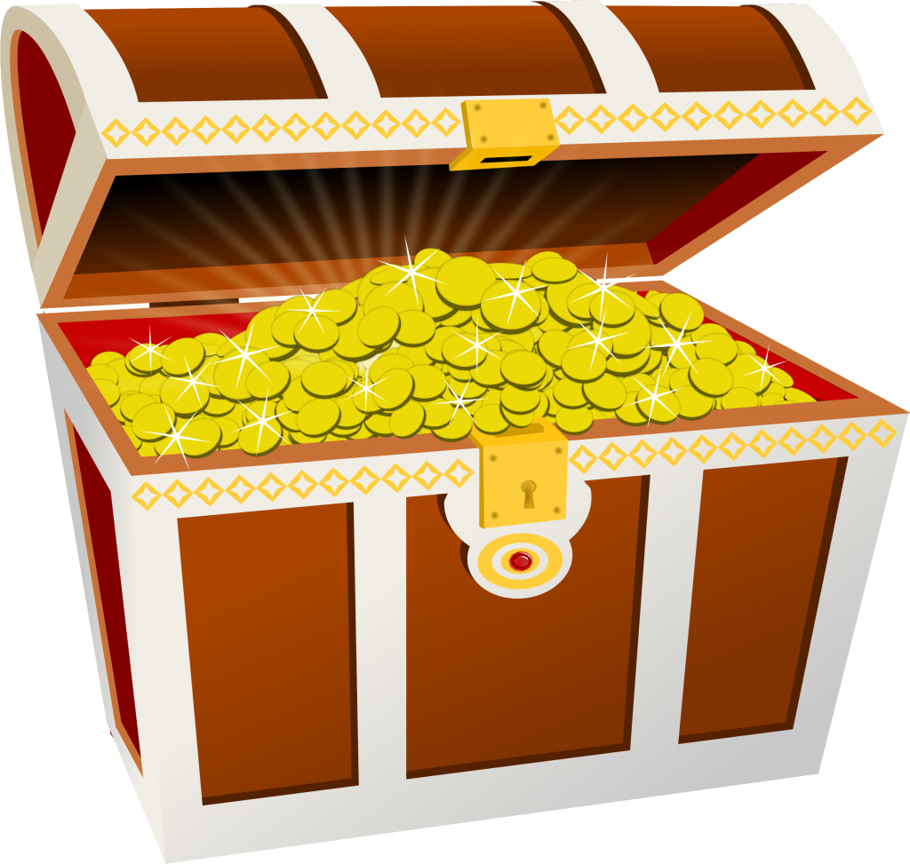

**Единственное число**

**Множественное число**

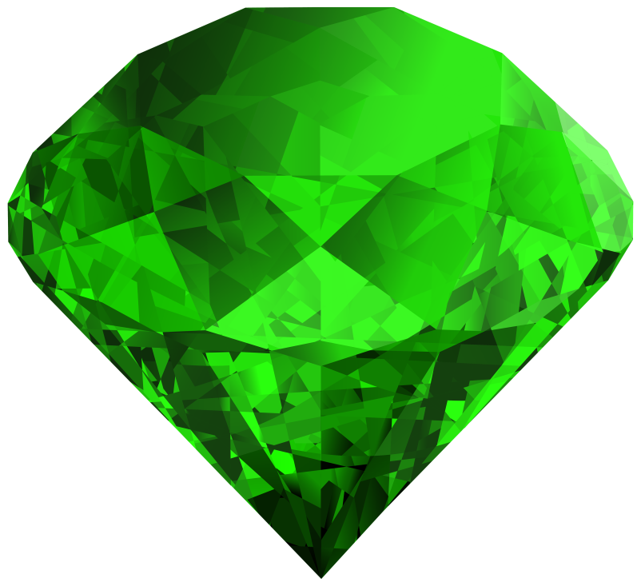

звезда

птенец

цветы

ананас

мячи

солнце

телефон

зайцы

лягушка

ручка

сапоги

скрепки

апельсин

яблоки

ёж

нос

деревья

лимоны